1. 方便 & 效率 (Convenience & Efficiency)

方便 -- 互联网，快递运输，外卖，生活工作上，

效率 -- 快，时间，空间（交通工具），

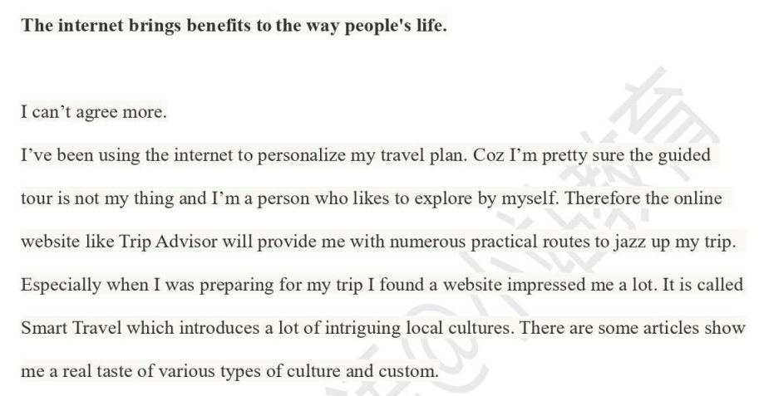

Technology will result in the less of reading books?



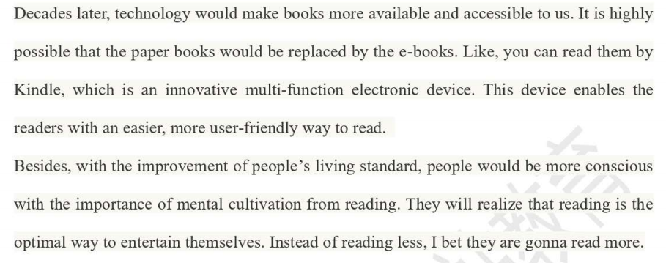

2. 经济 & 耐久 (Economical & Durability)

经济 -- 钱，浪费，资源

耐久 -- 节省，有效，

Business or medical for a country’s success?

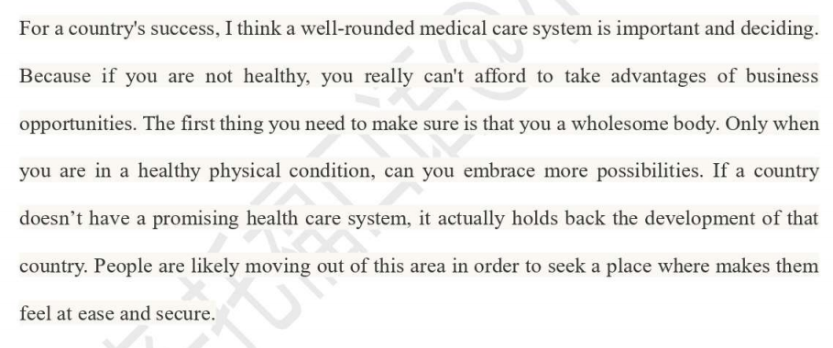

3. 安全 & 环保 (Safety/security & environmental protection)

安全 -- 食品，健康

环保 -- 政府建设，健康

For the protection, the regulation is not enough,



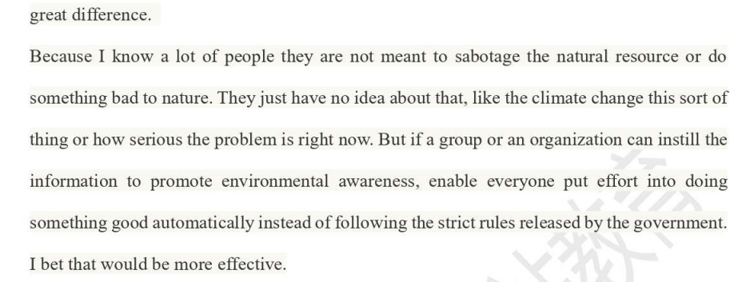

----------------------------------------------------------

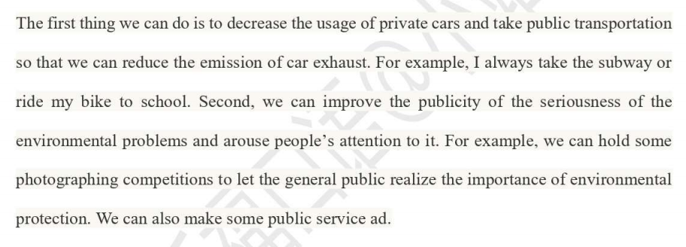

4. 交流 & 经验 (exchange experience)

交流 -- 个人，文化 economic and technical interchange

经验 -- 分享，吸取 draw on/learn from each other's experience

A Study habit for studying in a variety of ways.

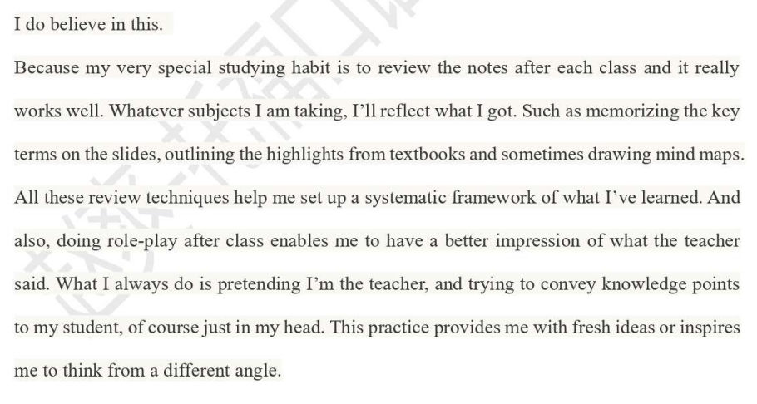

Team spirit(cooperation) or study alone

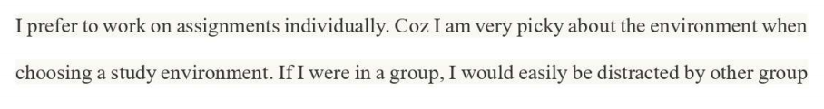

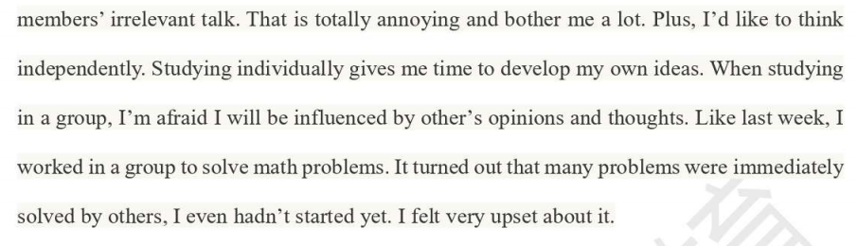

exercise control over TV shows

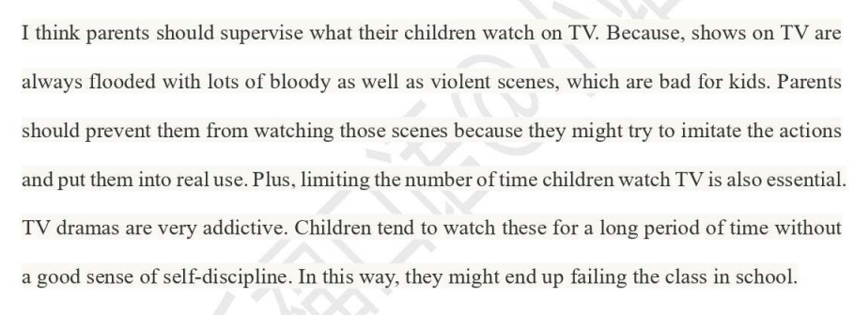

presentation

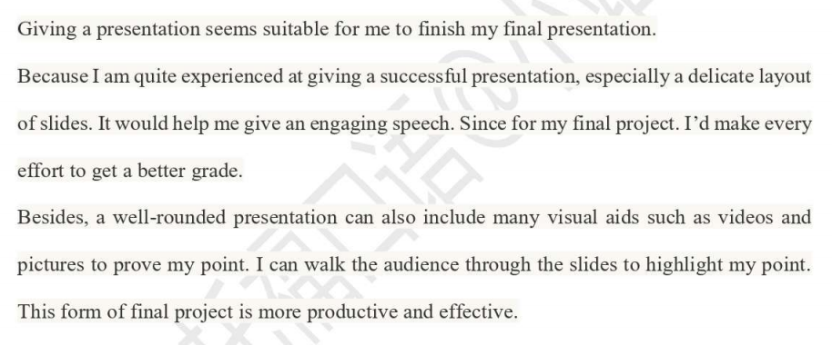

5. 乐趣 & 成就 (delight/ pleasure/ joy & attainment/accomplishment)

乐趣 -- 活动，运动，读书，

成就 -- 教育，工作，运动，研究, 战胜困难(困难就可以具象化前面的内容)

Lecture or Trip

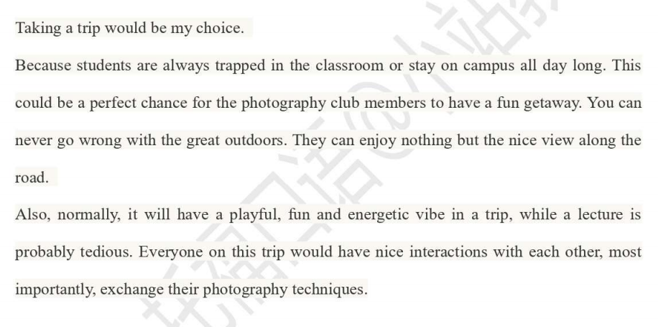

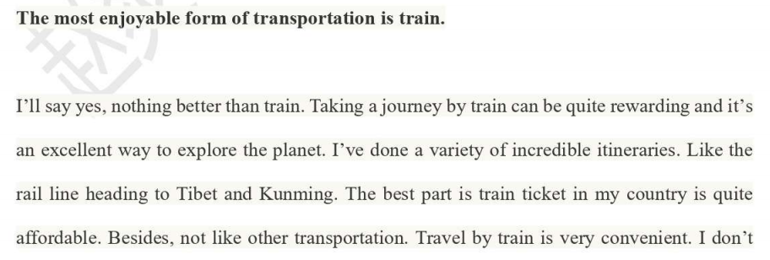

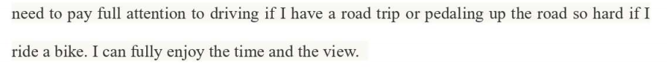

New places?

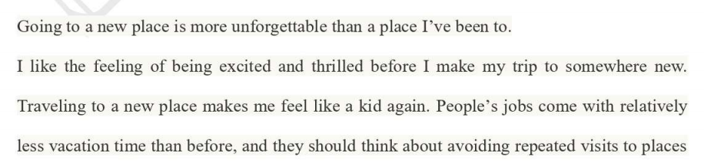

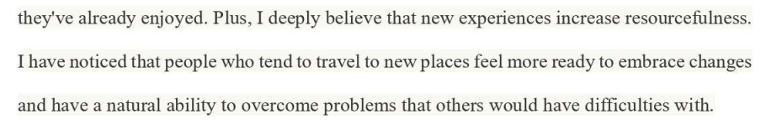

6. 情感 & 健康 (emotion/sentiment/feeling & healthy)

情感 -- 分享喜怒哀乐，朋友，书籍培养

健康 -- physically 运动，食品，mentally 电影、书籍

各式各样的水果，运动，app科学指导

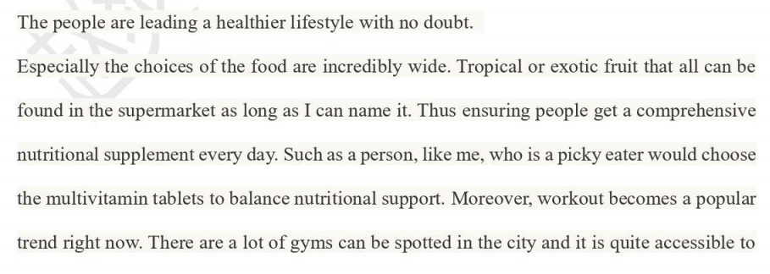

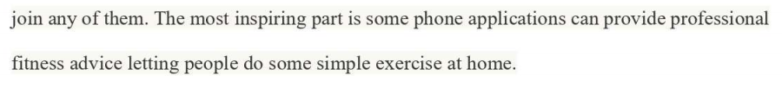

Humor

